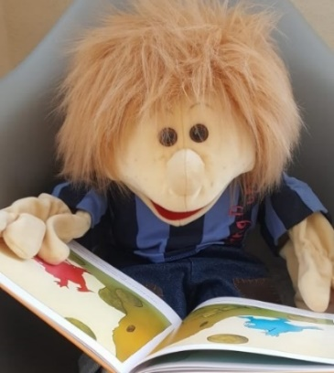
Unser Bilderbuch-Tipp
aus der Stadtbücherei Iserlohn
Juni 2023

Michael Engler/ Joëlle Tourlonias:
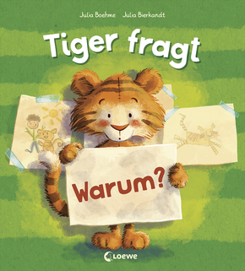
Julia Boehme/ Julia Bierkandt:
Tiger fragt Warum?
Basteltipp:
Tigermaske

Du brauchst:
1 Pappteller, Pappreste, Fingerfarbe in orange und schwarz, Pinsel, Zeichenstift, Prickelnadel, Klebstoff, Hutgummi

So geht´‘s:
Male den Pappteller für das Tigergesicht und zwei Pappreste für die Ohren in orange an. Wenn die Farbe trocken ist, zeichne zwei Augen auf und steche sie mit der Prickelnadel aus. Klebe die angemalten Ohren von hinten auf den oberen Rand des Papptellers.
Male mit schwarzer Farbe das Gesicht und Tigerstreifen auf.
Zum Schluss steche mit der Prickelnadel auf der rechten und linken Seite jeweils ein Loch in die Tigermaske, sodass du ein Gummiband hindurchfädeln kannst. Knote es zu und setze die fertige Maske auf.
Bindlach: Loewe Verlag, 2022, (für Kinder ab 4 Jahre)
„Theo und Tiger sind die allerbesten Freunde. Sie machen alles zusammen: frühstücken, anziehen, in den Kindergarten gehen, spielen und lesen. Und zu allem hat Tiger eine Frage: Warum müssen wir aufstehen? Warum gehen wir in den Kindergarten? Warum müssen wir uns die Zähne putzen?
Und warum kuschelt Theo so gerne mit Tiger?“

Wenn Du wissen willst, warum Theo und Tiger die allerbesten Freunde sind, dann schau Dir dieses Bilderbuch an.

Vielleicht hast Du auch Lust eine Tigermaske zu basteln und/ oder mit deinen Freunden das Spiel zu spielen.
Spieltipp:
Material: evtl. für die Rolle des Tigers eine Tigermaske (s. Basteltipp)

Ist Theo zu Haus?
Die Spieler stehen im Kreis mit angefassten Händen. Ein Kind steht als Theo in der Mitte, ein weiteres steht als Tiger am Aussenkreis. Tiger möchte gern wieder mit Theo spielen. Theo darf überall hindurch schlüpfen, Tiger darf aber nur durch eine offene Lücke im Kreis herein oder heraus. Das Spiel beginnt, indem Tiger zu einzelnen Spielern geht und fragt: „Guten Tag, ist Theo zu Haus?“ Darauf können die Mitspieler ihre Antworten wählen, z.B. „Ja, Theo putzt sich gerade die Zähne,“ oder „Ja, Theo frühstückt gerade.“ Woraufhin Tiger immer mit „Warum?“ nachfragt und eine entsprechende Antwort bekommt. Theo im Innenkreis führt in der Zeit die angegebenen Bewegungen pantomimisch aus. Das mögliche Treffen von Tiger und Theo beginnt erst dann, wenn ein Mitspieler antwortet: „Nein, Theo ist gerade aus dem Haus gegangen!“

